Kompendium til #Skabditståsted Efterår 2016

Kære deltagere,
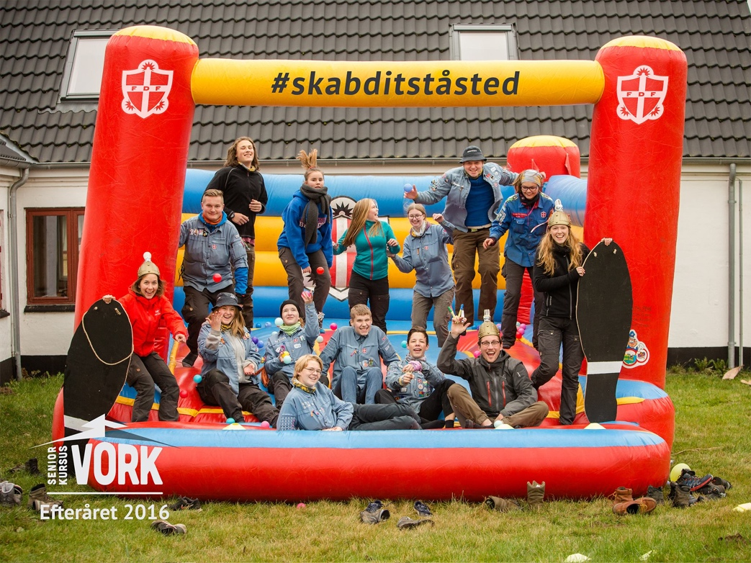
Først og fremmest tusind tak for et formidabelt kursus. Det var så fedt at lære jer at kende og se jer kaste jer over alle de aktiviteter, som vi præsenterede for jer fra en mærkelig gruppedynamikleg på en hoppeborg til et selvstændighedsløb i Vejle. Størst var det nok for os instruktører, at se jer planlægge, organisere og afvikle et stort event for alle de andre deltagere. Det var meget imponerede, at I efter blot en dags brainstorm og forberedelse kunne levere et event, som bare spillede, og gav de andre deltagere en idé om FDFs ambition, og måske også en forståelse af at have et #ståsted. Nu er det efterhånden længe siden, at vi sagde farvel til hinanden på Vork, og vi håber, at I er kommet godt tilbage til hverdagen, men måske stadigvæk engang imellem tænker tilbage på vores uge og på de ting, som vi lavede. Som en hjælp til at huske vores uge, men også som en inspirationskilde til selv at kaste jer over eventplanlægning, sender vi jer her et kompendium, som kommer omkring nogle af det aktiviteter, som vi lavede på kursus. Vi har taget de programpunkter med, som I nævnte til evalueringen, men hvis I tænker, at I mangler noget, så må I endelig skrive til os. Vi håber på at se jer igen måske på Vork eller i anden FDF sammenhæng i fremtiden.

Kærlig hilsen Marie (20743484), Thomas (28454925) og Signe (61715103)

Indholdsfortegnelse for kompendium:
- Program for ugen
- Regler til Hoppeborgslegen
- Introduktion til ”Bafa Bafa”
- Regler til relationsrundbold
- Idéudviklingsformer

Program for ugen
Lørdag:
17.00 Gedemarked
17.30 Gruppetid, rundvisning og madpakker
- Introduktion
- Navnelege
- Forventninger
- Ståsted-rundvisning på Vork
00.30 Brainstorm i poserne
- Sjove aktiviteter til #ståsted?
- Hvad er jeres ståsted?

Søndag - Leg:
10.00-12.00 Introducere leg og fantasi
- Introduktion til “Leg”-værdi (+ generel introduktion til alle værdier + forventningsfrugtsalat)
- Hvad er leg i FDF?
- Idéløb
13.30-15.30 Modul om idéudvikling
- Forskellige måder at idéudvikle på.
- Opgave: målgruppe, lav en leg til tre forskellige grupper
15.30 Hoppeborgsleg
16.30 Modul om Gruppedynamik
- Gennemgang af de forskellige typer: Lederen, Videnskabsmanden, Pessimisten, Optimisten, Kunstneren, Hippien.
- Leg hvor man får givet en type, som man skal gennemføre legen i.
19.30 Opsamling og idéudveksling

Mandag - Samfundsengagement:
13.00 Introducere selvstændighed
- Selvstændighedsjeopardy i Vejle
22.30-23.00 Opsamlings og idéudveksling

Tirsdag - Relationer:
10.00 Introduktion af Relationer
- Deltagerne spiller Bafá-Bafá
- Fælles afrunding om kulturforståelse og kulturmødet
23.00 Opsamling og idéudveksling

Onsdag - Tro:
14.00 Oplæg v. Jonas Kolby
15.00 Introduktion af værdien Tro
- Trosquiz
- Troløb
            - Visualiserer din egen tro: med ting som symboliserer det + Trosmargretheskål + Gæt lignelser ud fra billeder
- Diskutér din tro ud fra cooperative learning-øvelser
16.00 Brainstorm på event
- Introduktion til rammerne for eventet.
- Arbejde med det gennem grafisk facilitering.
- Deles måske op efter forskellige værdier og arbejder i grupper
- Tavler til inspiration: Lokation, materialer, former.
- Salen som centrum: Grafisk facilitering på gulvet, arbejde i gruppe, dørene er lukket.
22.00 Brainstorm på afslutningsaktivitet
23.00 Løb: Find den forsvundne gode idé

Torsdag:
13.00-18.00 Opsætning af projekter og afslutningsaktivitet
- Afbræk midt på eftermiddagen med Jakobstigen + klatring
20.00 Afvikling af Ståstedsevent
22.00 Oprydning og fejring!

Fredag
10.00 Evaluering af gruppeprogram

2. Hobbeborgsleg
Forklaring: Deltagerne skal deltage i en konkurrence, som skal illustrerer de forskellige persontyper, der er i en gruppe.
- De deles op i to hold med 5-6 mand pr. hold
- Der står en oppustet hoppeborg, som indeholder en masse farvede bolde (4 farver)
- Hvert hold får udleveret et ark papir med en kombination af en farve og et tegn. De farvede bolde i hoppeborgen har et tegn på sig, som skal danne en kode.
- Hver person på holdet får en rolle (til 5 personer):
  - Nr. 1 har papiret med koden, og skal formidle denne videre til 2 og 3
  - Nr. 2 kan kun formidle en farve til nr. 4
  - Nr. 3 kan kun formidle et tegn til nr. 5
  - Nr. 4 er i hoppeborgen og skal finde den rigtige bold, men kan kun forstå farve fra nr. 2
  - Nr. 5 er i hoppeborgen og skal finde den rigtige bold, men kan kun forstå tegn fra nr. 3.
- Nr. 2 og 4 får givet et tegnsprog i forhold til farverne (lilla, blå, rød, grøn)
- Nr. 3 og 5 får givet et tegnsprog i forhold til tegnene (stjerne, måne, lyn, sol, hjerte)
- Obs: Går det ikke op med holdene, kan nr. 1 fjernes, eller der kan sættes en nr. 6 ind, der kan løbe med bolden frem og tilbage

Tegnsprog:
- Lilla: hånd på hovedet
- Blå: finger på næsen
- Rød: fingre i ørene
- Grøn: fingre for øjnene

- Trekant: Hånd på maven
- Måne: Arme i siden
- Sol: hænder under hagen
- Hjerte: Arme over hovedet

Materialer:
- Hoppeborg (Spørg til PLAN)
- Farvede bolde (4 forskellige farver) - Aarhus 2
- Sprittuscher
- To ark med koden
- Høretelefoner
- Bind for øjnene
- Ark med fagter til farve/bogstaver

Bafá-Bafá
Varighed: 10-14 (4 timer) inklusiv frokost

Struktur for spillet:
- Overordnet introduktion med alle
- Deltagerne opdeles i Alpha og Beta-kulturen, og introduceres her
- Èn observatør udnævnes for hver gruppe
- Observatørerne besøger den anden kultur, men de må ikke andet end at observerer og ikke tale til de andre.
- Observatørerne vender tilbage til egen kultur og rapporterer om deres iagttagelser
- Besøgende sendes til den anden kultur, hvor de i denne omgang skal deltage og interagere med den anden kultur (alle fra holdet bliver sendt afsted løbende)
- Besøgende vender tilbage til egen kultur og rapporterer om deres iagttagelser
- Øvelsen afsluttes for begge kulturer.
- Afsluttende diskussion og analyse sammen med alle deltagerne.

Alpha-kulturen:
- Formål: at have det godt og sjovt og at nyde at være sammen med andre Alphans samt leve under deres regler.
- Mødet med alphaere: Når man møder en alphaer skal man hilse på vedkommende og gerne røre en masse ved ham, også igennem jeres samtale, står tæt sammen. Uhøfligt blot at give hånd.
- Patriakalsk samfund (overvejelse om dette?): Hvor kvinderne skal ære manden, og kvinderne er mandens ejendom. Derfor må kvinde kun møde kvinde og samtale, og kvinde må kun møde mænd, hvis de tager initiativ til det.
- Samtalen: Efter hilsenen taler man sammen om helbred, familien (mandlige medlemmer!!)
- Kortspil: Efter hilsen spilles “Match til leader”. Hver person har et “Blimmer” og “Tibber” kort, og nogle chips. Lederen (manden!) starter med at blande kort, ved at sætte de nederste ovenpå de øverste, når han er færdig blande de andre i spillet. Herefter viser hver person de nederste kort, og hvis man matcher lederens kort, skal lederen give ham en chip, og omvendt hvis kortet ikke matcher. Obs: Manden er altid lederen, og hvis det er patriarken der styrer, er han lederen og vinder altid! Det er selvfølgelig godt at vinde mange chips, men det vigtigste for jeres kultur, er at have det godt.
- Stipper: Det sidste kort bruges, hvis én person provokerer kulturen og får dermed dette kort og bliver ekskluderet fra kulturen.
- Spillet: Vigtigt at du IKKE taler om spillet og reglerne
- Alpha kort: Når man forlader en anden person, og vedkommende har opført sig godt, signerer man kortet med egne initialer. Men hvis personen ikke har opført sig okay, skriver du tre numre på kortet, også som en advarsel til andre, som møder ham.
- Patriark: En mand fra gruppen vælges som patriark, gerne den ældste mand. Han signerer alle i alpha-gruppens kort, for at understrege, at de er en del af kulturen.
- Mænd: Hvis mænd, som ikke har fået patriarkens godkendelse, taler med en alpha kvinde, er mændenes magt truet. Derfor skal disse blive isoleret fra gruppen eller blive bedt om at gå.

Beta-kulturen:
- Formål: at være en god og effektiv handler.
- Kort: Du får 10 kort udleveret, som er i seks forskellige farver. Kortene indeholder en masse tal, men det vigtigste tal er i hjørnerne, og er fra 1-7. Det gælder om at indsamle en sæt af kort fra 1-7 i én farve. Dermed får man 10 point for hvert kort, og altså 70 point i alt. Hvis man ikke har kort der kan hænge sammen i et sæt, skal man handle sig frem til det. Den bedste handler, bliver den som får indsamlet flest sæt af kortene.
- Handelssituation: Man handler ved at holde det kort op, som man ønsker at bytte med den anden, og siger hvad man gerne vil have.
- Sproget: Kulturen har sit eget sprog, som består af seks ord for farverne, og syv ord for tallene. Det er uhøfligt ikke at bruge dette sprog.
- Farverne: Er forbogstavet på farven sæt sammen med en vokal:
  - Blå: Be / Ba / Bu, Yellow: Yi / Ya, Green: Ge / Ga, pink: Pi / Pa, Orange: Oa, Oe, White: We / Wa
- Tallene: Bruge egne initialer, og sætte sammen med vokal, og gentager efter hvilket tal:
  - 1: Sa, 2: SaRa, 3: SaRaSa osv.
- Tegn i kulturen:
  - Ja: Sæt din kind mod dit bryst
  - Nej: Rejs begge albuer op i en ret vinkel
  - Say again: Ryst en hånd foran munden frem og tilbage
- Besøgende: Vil have en masse 3’ere og 5’ere, som jeres gruppe mangler. I må gerne handle med dem, men det skal foregå på jeres sprog, og de må ikke spørge ind til jeres kultur.

Diskussion:
Materialer: Tavle, tuscher

Relationsrundbold

Udehold:
- Før at bolden må kastes tilbage til stopperen, skal gruppemedlemmerne kramme to og to og give hinanden en kompliment.

Indehold:
- Løberne skal have en samtale ved hver kegle.
- Ved godkendt samtale markerer personen ved keglen ved at løfte den ene arm.
  - 1. Kegle – interesseret/positiv
      - Personen skal virke interesseret i samtalen og har aldrig hørt noget mere spændende.
      - Samtalen er godkendt, hvis løberene tager aktiv del i samtalen og virker interesseret i, hvad personen siger.
    - 2. Kegle – uinteresseret/negativ
      - Personen skal modsige løberne, være på tværs og virke bedrevidende.
      - Samtalen er godkendt, hvis løberne tager en aktiv del i samtalen og virker interesseret i, hvad personen siger.
    - 3. Kegle – egoist/blanding af 1 og 2
      - Personen skal virke oprigtigt glad for samtalen, men interesserer sig kun for, hvad han selv siger.
      - Samtalen er godkendt, hvis løberne prøver at tage del i samtalen, og evt. komplimenterer det personen siger.
  - Løberne skal helst tage initiativ til samtalerne, men personen kan kick-starte samtalen ved følgende emner:
    - Bøger
    - Film
    - Fritidsinteresser
    - Arbejde/skole
    - Hverdagsemner
  - Hver runde er 8 minutter. Der er ingen gribere, og der spilles ikke med døde.

Point:
  - +1p for en fyldestgørende samtale (personen ved keglen markerer til dommeren at samtalen er godkendt)
  - +2p for at nå hele vejen rundt

Idéudviklingsformer
Metoder:
- Intro til idéudvikling
  - Husk at have ”ja-hatten” på.
  - Ikke tænke i begrænsninger
  - Notér idéen med det samme

- Brainstorming (8 minutter)
  - Det første, der falder dig ind
  - Brug post-its og kuglepen
  - Associationer
  - Gør det hurtigt i 4 minutter
  - “I skal stå for en weekendtur for de mindste i kredsen. Hvad kan man lave på sådan en tur. Alt må komme med, mad, tema, lege, det hele! Weekendtur. Hvad tænker I?”
  - Opsamling og saml idéer, der minder om hinanden
  - Vælg et tema til weekenden

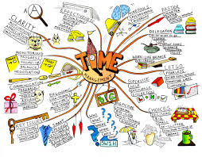
- Mindmap (10 minutter)
  - God i starten af en proces, hvis man skal lave et stort event.
  - Skriv temaet i midten og associationer/tanker ud fra.
  - Ex: Cirkustema
    - Målgruppe - mindste, forældre.
    - Mad - popcorn, skør mad
    - Optrædener - lindedanser, stærk mand, tryl osv.
    - Dyr - Løver, tigre, husdyr - kaniner, hunde osv.
    - Lokation - Telt, lejrcenter, telte

- Negativ brainstorming (10 minutter)
  - God til at få øje på problemerne.
  - “Hvad kan gå galt?” på A3-ark (3 min.)
  - Hvordan gør vi det så godt igen? (4 min.)

- Astronaut-metoden (10 minutter)
  - God når man er kommet ind på en idé, men skal have et frisk pust
  - Vildere og mere ekstremt.
  - “Hvad nu hvis vi var på månen, lavede aktiviteten for hele verden, havde 1 million kroner.”

- Biografen (8 minutter)
  - Visualisér idéen, så alle tænker på samme måde
    - Hvem kommer, hvordan ser det ud, hvordan lugter her, smager her, lyder her.
- Idé-cirklen (8 minutter)
  - Hver gruppe skriver 2 problemer/spørgsmål på 2 ark på papir.
  - Papiret går rundt i en cirkel og andre må komme med et eller flere forslag til dette.

